Муниципальное казенное общеобразовательное учреждение
«Специальная (коррекционная) общеобразовательная школа для обучающихся с ограниченными возможностями здоровья » муниципального образования город Ноябрьск

Сочинение на тему «Права человека глазами ребенка»

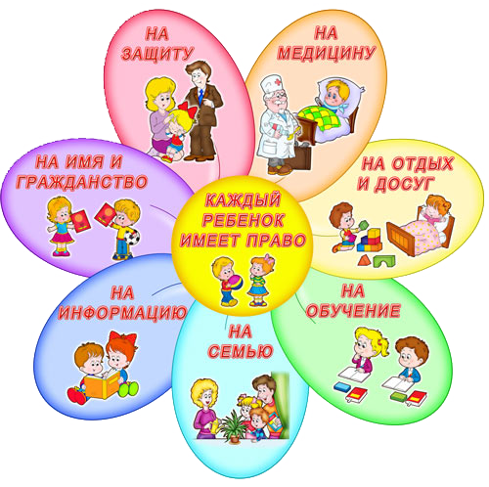

Автор Ручкина Ксения

Права человека глазами ребенка
Я учусь в 9 классе коррекционной школы города Ноябрьска. В моем классе 8 человек, из них 4 девочки, остальные – мальчики. Скоро я закончу 9 класс, и мне нужно будет продолжать обучение. Каждый ребенок в нашей стране имеет много прав. Мы имеем право на образование. Я учусь в школе, посещаю кружки. Мне хочется продолжить свое обучение в колледже, но я еще не решила по какой профессии. В школе я изучаю швейное дело, мальчики моего класса – столярное дело. Для ребят нашей школы в колледже набирают группы для продолжения обучения. Конечно, мне бы хотелось, чтобы для нас был больший выбор профессий. А еще я мечтаю…
Я мечтаю, чтобы не делили детей на здоровых и больных, не смеялись над недостатками детей. Хотелось бы, чтобы наши родители могли отпускать нас на улицу погулять, и не боялись, что нас могут обидеть. Ведь дети имеют право выходить на улицу, не опасаясь за свою жизнь.
Я хотела бы иметь право высказать свое мнение по любым вопросам и не бояться, что меня за это отругают, не накричат на меня. Неужели взрослые забыли, что они сами были маленькие? Ведь можно просто спокойно объяснить, что хорошо, а что плохо.
У нас есть право на имя, фамилию, отчество и гражданство, право на изменение имени и фамилии по нашему желанию, право на имущество. Еще у ребенка есть право на общение с родителями и другими родственниками, право на защиту, особую заботу, уход. Мне так больно, когда я вижу, как страдают мои одноклассники, у которых не все благополучно в семье.
У некоторых ребят нет мамы или папы, неблагополучные семьи, родители выпивают, избивают своих детей. Родители нарушают права ребенка: детей нельзя бить и грубо с ними обращаться. У некоторых детей вообще нет родителей. Такие дети имеют право на другую, хорошую семью. Ни один ребенок не должен чувствовать себя нелюбимым.
Я не представляю, что бы я делала без родителей. Я думаю, что все дети должны воспитываться и жить в своей семье, быть любимым папой и мамой. И самое главное, чтобы все любили и уважали друг друга, заботились друг о друге.
А еще я мечтаю, чтобы мы имели право иметь любимое животное. Конечно, при условии, что мы будем ухаживать за ними. Поверьте, хотелось бы иметь на это право.
Хочется, чтобы взрослые нас услышали, поняли и не ограничивали нас в наших правах. А, мы в сою очередь, обещаем выполнять свои обязанности.

